

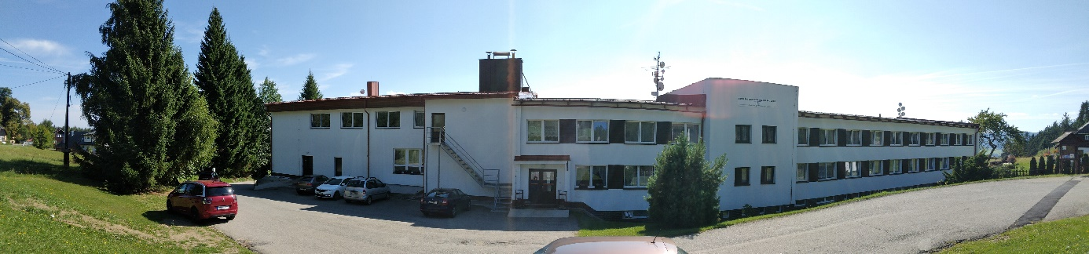
DOMOV PRO OSOBY SE ZDRAVOTNÍM POSTIŽENÍM

Vacov, Javorník 74, 384 73 pošta Stachy
Tel.: 388 433 829
www.socialnipohoda.cz
e-mail: krejci.socialni@seznam.cz

Hledáme kolegu/kolegyni na pozici: pomocná síla v kuchyni
- Na dohodu nebo hlavní pracovní poměr
Více info na telefonu: 724 573 165 – Dana krejčí, vedoucí domova
771 282 278 – Miloslava Hanzlíková, provozní kuchyně

